протокол № 43/14

рассмотрения и оценки заявок на участие в запросе котировок
г. Рубцовск 22 сентября 2014 года
1. Муниципальный заказчик:
Полное наименование: Администрация города Рубцовска Алтайского края
(для комитета Администрации города Рубцовска по управлению имуществом)
Почтовый адрес: 658200, Алтайский край, г. Рубцовск, пр. Ленина, 130
Адрес электронной почты: zakaz@rubadm.ru
Контактный телефон: 8 (38557) 4-12-85

2. Извещение о проведении запроса котировок было размещено на официальном сайте www.zakupki.gov.ru (извещение №0117300085514000216 от 15.09.2014).

3. Существенными условиями муниципального контракта, который будет заключен с победителем в проведении запроса котировок, являются следующие:
3.1. Наименование, характеристики и объем оказываемых услуг: оказание услуг по оценке рыночной стоимости объектов муниципальной собственности муниципального образования город Рубцовск Алтайского края.
3.2. Место оказания услуг: офис исполнителя с обязательным выездом к объектам оценки в город Рубцовск Алтайского края.
3.3. Сроки оказания услуг: в течение 10 (десяти) календарных дней с даты заключения муниципального контракта
3.4. Начальная (максимальная) цена контракта: 17066 (семнадцать тысяч шестьдесят шесть рублей) 67 коп.

4. Состав комиссии по определению поставщика (подрядчика, исполнителя) при осуществлении закупок товаров, работ, услуг путем запроса котировок по направлению «Управление муниципальным имуществом» определен постановлением Администрации города Рубцовска Алтайского края от 28.05.2014 №2265 «Об организации работы по определению поставщика (подрядчика, исполнителя) при осуществлении закупок товаров, работ, услуг для обеспечения муниципальных нужд в городе Рубцовске» (с изменениями). В состав комиссии входит 5 человек. На заседании комиссии присутствовали 5 человек. Кворум имеется. Комиссия правомочна.

5. Процедура вскрытия конвертов с заявками на участие в запросе котировок и открытия доступа к поданным в форме электронных документов заявкам на участие в запросе котировок, а также рассмотрение и оценка таких заявок, проведена 22.09.2014 в 10 час. 00 мин. по адресу: Алтайский край, город Рубцовск, пр-т. Ленина, 130, Администрация города Рубцовска, малый зал.

6. До процедуры вскрытия конвертов с заявками на участие в запросе котировок и открытия доступа к поданным в форме электронных документов заявкам на участие в запросе котировок поступило 3 (три) заявки, как это зафиксировано в Журнале регистрации поступления заявок в порядке их поступления (Приложение № 1 к настоящему протоколу, являющееся неотъемлемой частью данного протокола), следующих участников закупки:

Порядковый номер заявки | Наименование (для юридического лица), фамилия, имя, отчество (для физического лица) участника запроса котировок | Почтовый адрес | Цена товара, работы или услуги, указанная в заявке (руб.)
1 | ООО «Региональный Центр Оценки и Экспертизы»  ИНН 2225064374  КПП 222501001  Конт. лицо: Егорова Елена Алексеевна  Тел. 8-905-987-7007  8(3852) 27-13-77 | 656049,  Алтайский край  г. Барнаул,  пр-т Социалистический,  63 | 9000,00
2 | Индивидуальный предприниматель Лукешкин Игорь Анатольевич  ИНН 220908926877  Конт. лицо: Лукешкин Игорь Анатольевич  Тел. 8-9069403241 | 658224,  Алтайский край,  г. Рубцовск,  пр.Ленина, 62-47 | 4500,00
 | Индивидуальный предприниматель Кубраков Дмитрий Валерьевич  ИНН 226000704302  Конт. лицо: Кубраков Дмитрий Валерьевич  Тел. 8-923-723-6250 | 659730,  Алтайский край, Новичихинский район, с.Новичиха, ул.Ленинская,63 | 8 100,00

7. Котировочная комиссия рассмотрела заявки на участие в запросе котировок на соответствие требованиям, установленным в извещении о проведении запроса котировок, оценила их и приняла на основании полученных результатов следующее решение:

7.1. Признать соответствующими требованиям, установленным в извещении о проведении запроса котировок, заявки на участие в запросе котировок следующих участников закупки: ООО «Региональный Центр Оценки и Экспертизы», индивидуальный предприниматель Лукешкин Игорь Анатольевич, индивидуальный предприниматель Кубраков Дмитрий Валерьевич.

7.2. Предложение о наиболее низкой цене товаров, работ, услуг составило: 4500 (четыре тысячи пятьсот рублей) 00 копеек.

7.3. Признать победителем в проведении запроса котировок следующего участника закупки: индивидуального предпринимателя Лукешкина Игоря Анатольевича, 258224, Алтайский край, г. Рубцовск, пр. Ленина, 62-47.
Цена муниципального контракта: 4500 (четыре тысячи пятьсот рублей) 00 копеек.

7.4. Сведения об участнике запроса котировок, предложившем в заявке на участие в запросе котировок цену контракта такую же, как и победитель запроса котировок, или об участнике запроса котировок, предложение о цене контракта которого содержит лучшие условия по цене контракта, следующие после предложенных победителем запроса котировок условий: индивидуальный предприниматель Кубраков Дмитрий Валерьевич, 659730, Алтайский край, Новичихинский район, с.Новичиха, ул.Ленинская,63
Цена муниципального контракта: 8 100 (восемь тысяч сто) рублей 00 копеек.

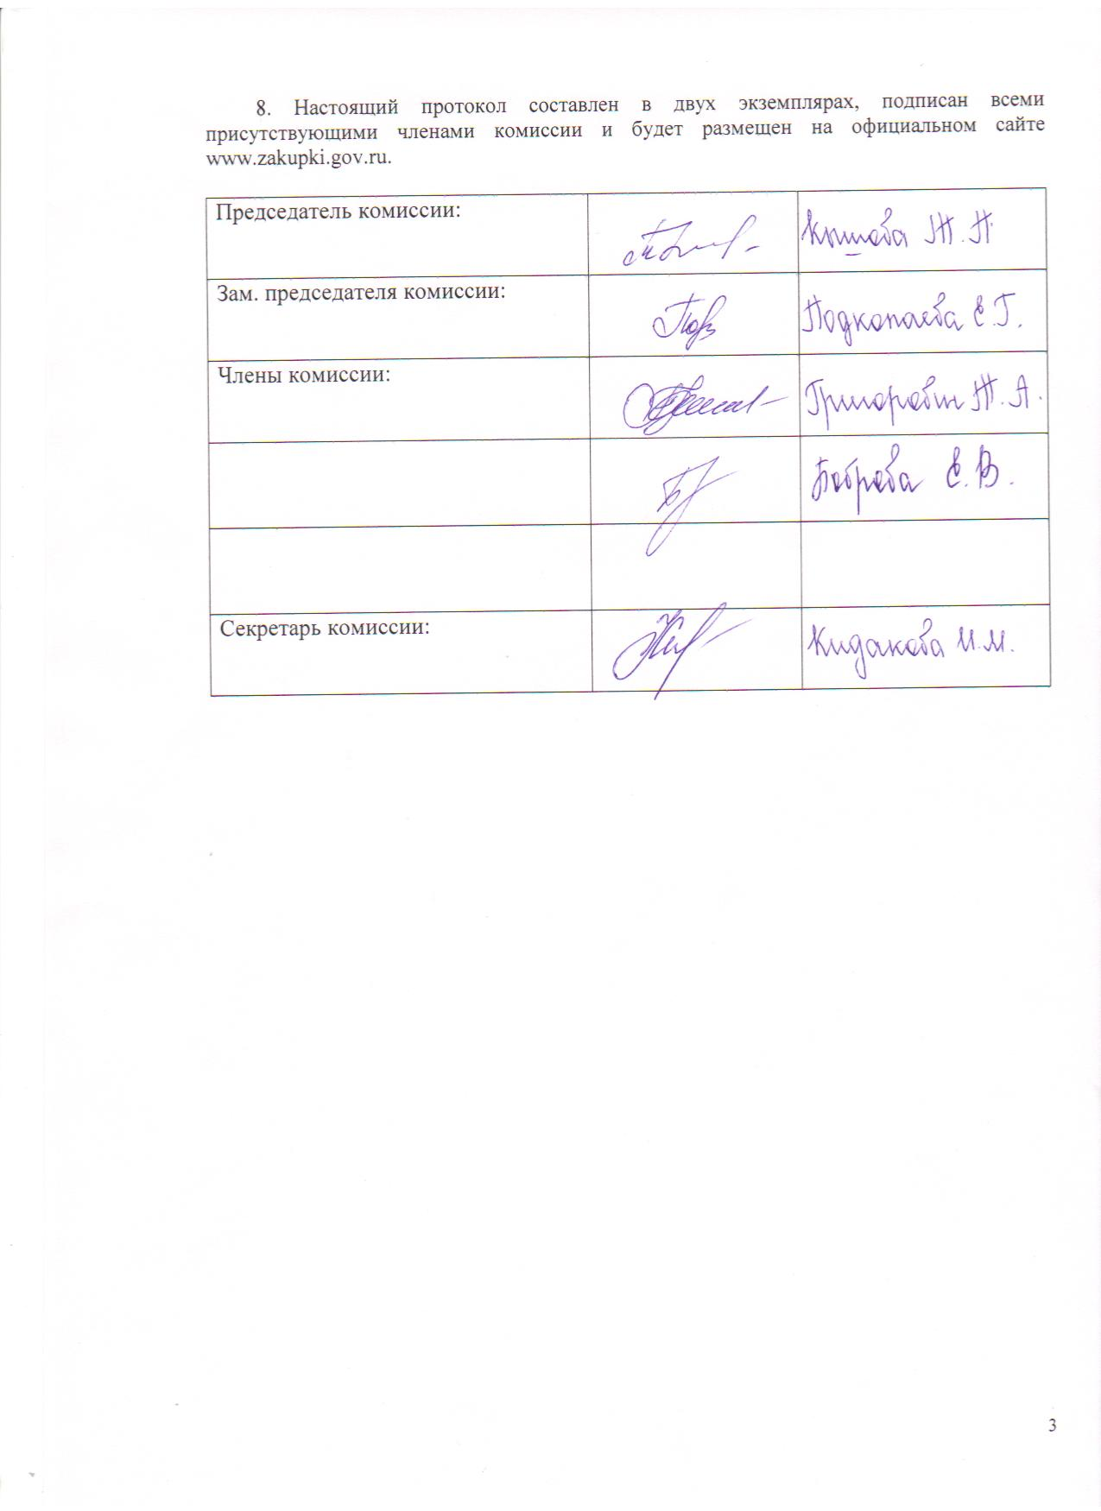

Приложение № 1
к протоколу рассмотрения и
оценки заявок на участие в запросе котировок от 22.09.2014 № 43/14

ЖУРНАЛ РЕГИСТРАЦИИ

поступления заявок для участия в запросе котировок
на оказание услуг по оценке рыночной стоимости объектов муниципальной собственности муниципального образования город Рубцовск Алтайского края

№ п/п | Дата поступления котировочной заявки | Время поступления | Регистрационный номер | Форма подачи заявки
1 | 18.09.2014 | 08 час. 03 мин. | 1 | бумажный носитель
2 | 18.09.2014 | 14 час. 41 мин. | 2 | бумажный носитель
3 | 19.09.2014 | 13 час. 07 мин. | 3 | бумажный носитель

